Муниципальное бюджетное дошкольное образовательное учреждение «Детский сад № 1 «Радуга» пгт Шкотово

Фотоотчет праздника «День смеха»

Составила :Кочкарева М.П.

2019г.

Цель: развитие культурно- досуговой деятельности дошкольников.

Задачи:

1. Формировать стремление активно участвовать в развлечении, быть доброжелательными.
2. Создать праздничное весёлое настроение детям.

Участники: дети старших групп «Пчёлка», «Кораблик» и дети подготовительных к школе групп «Росинка», «Светлячок».

Персонажи: «клоун Тяпа» – воспитатель Ананашина Зоя Дмитриевна, «Петрушка» - воспитатель Константинова Евгения Валерьевна

В ожидании праздника

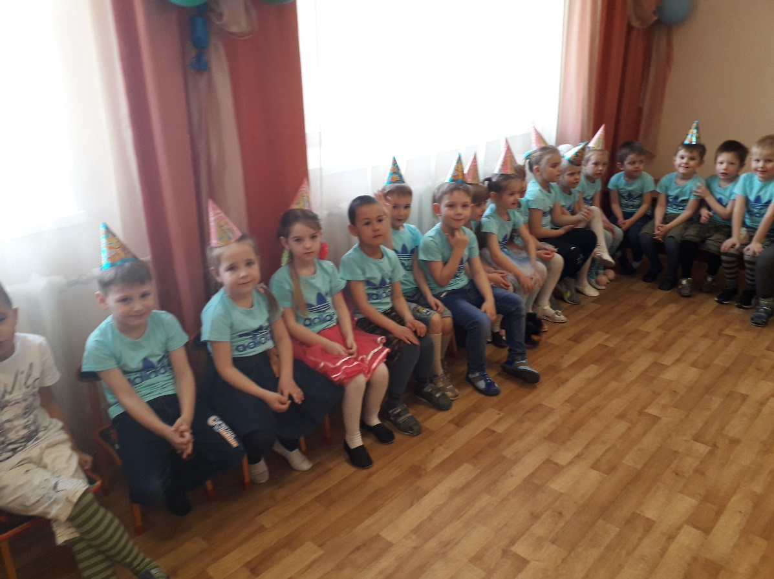

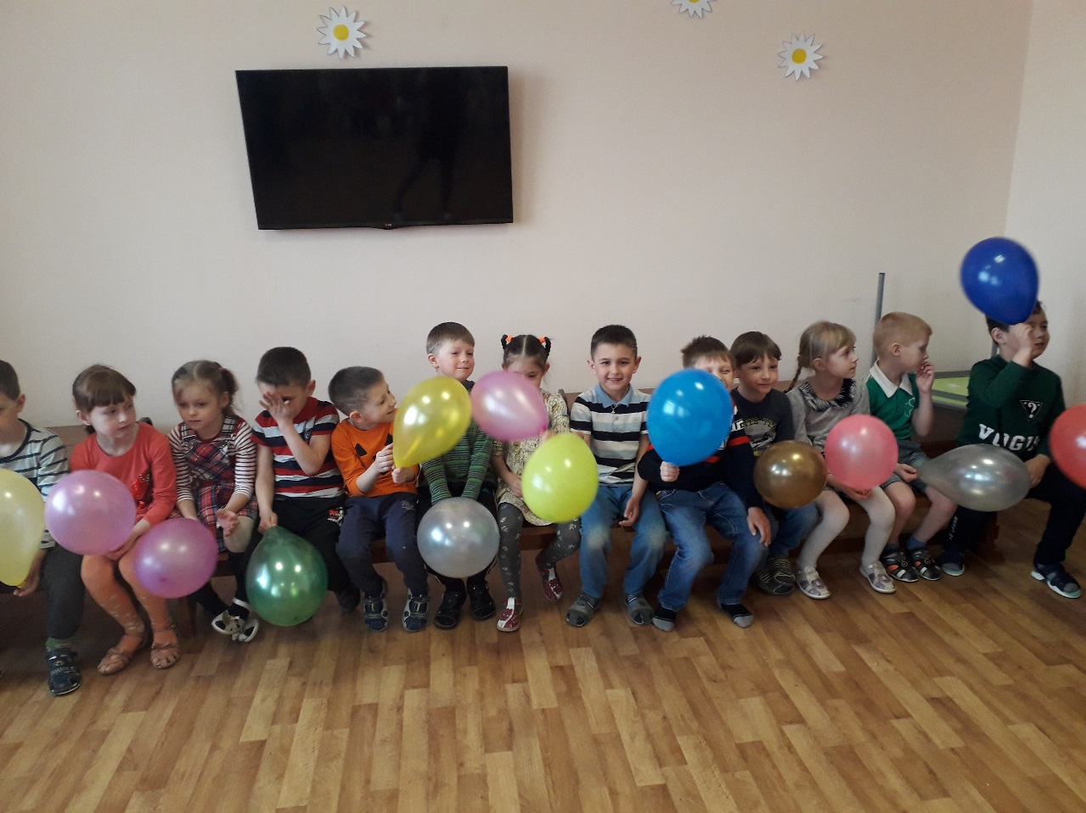

Наши весёлые гости: клоун Тяпа и Петрушка

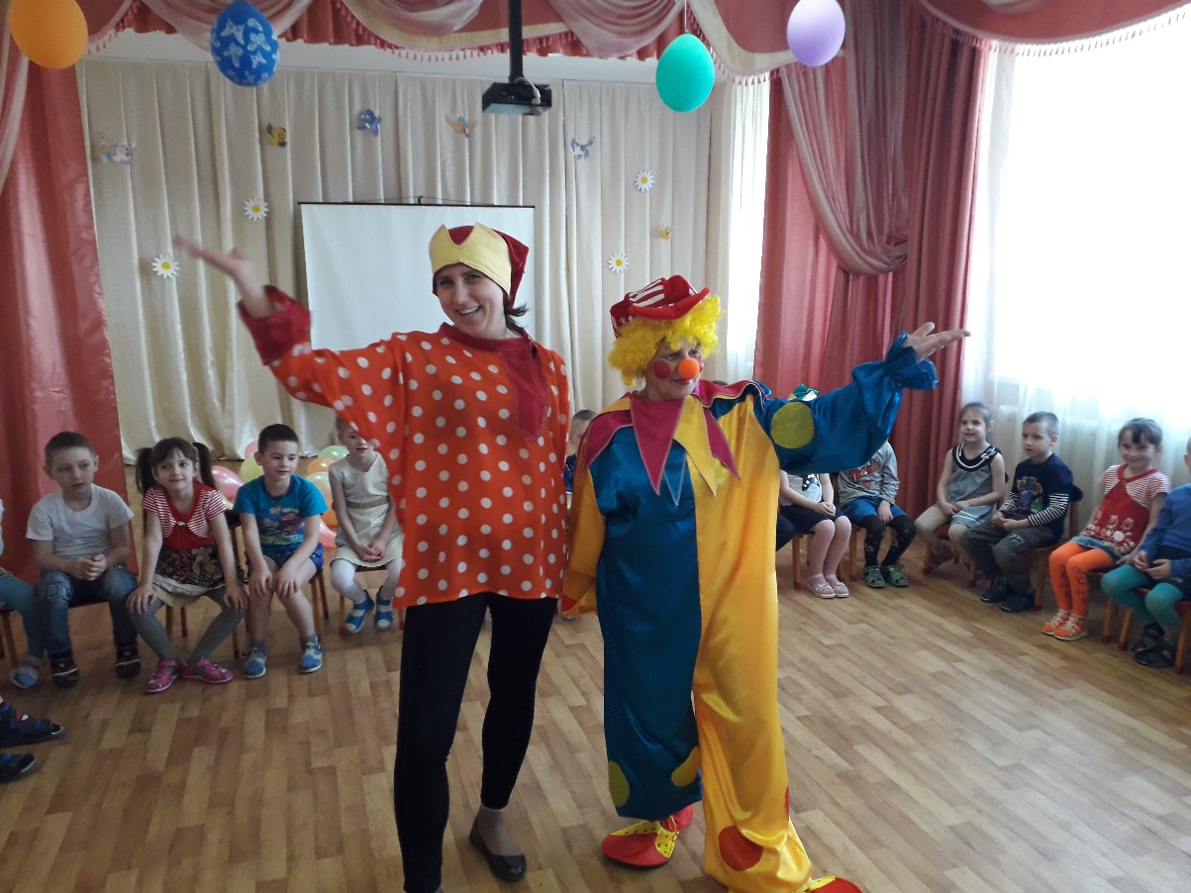

Игра на внимание «Шарик лети»

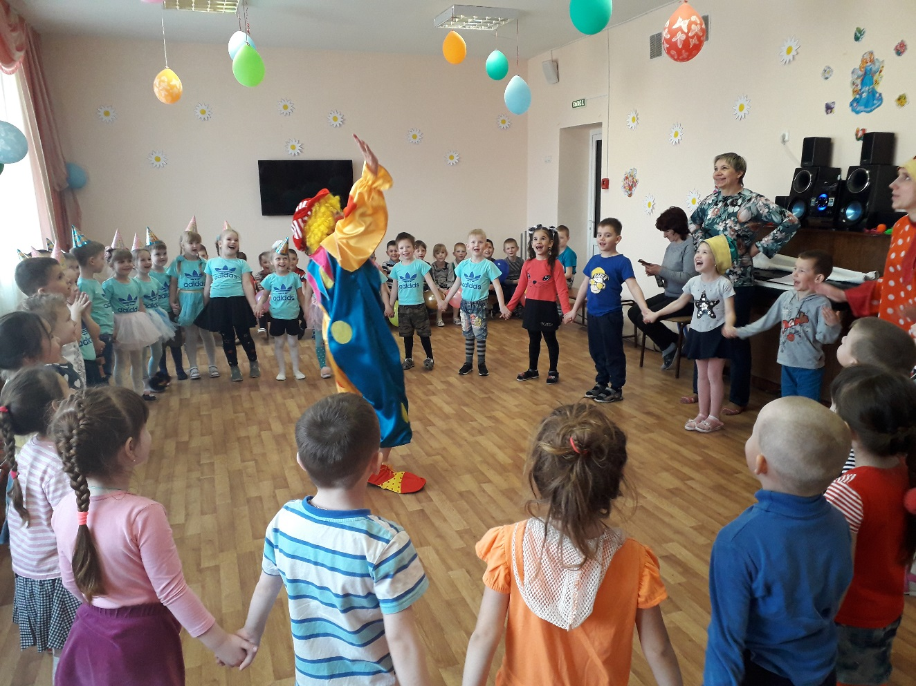

Игра «Будь ловким!»

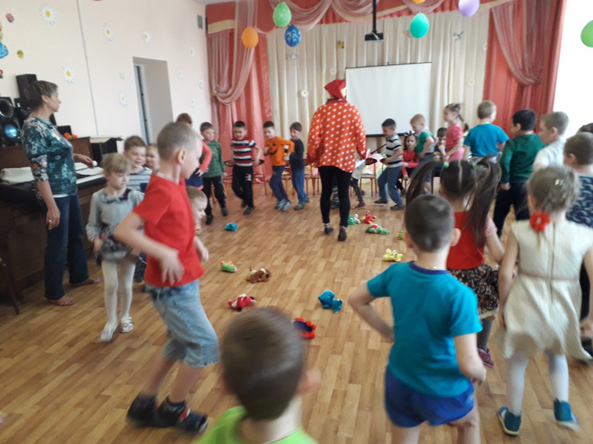

Эксперименты «Фокус покус тру-ля-ля»

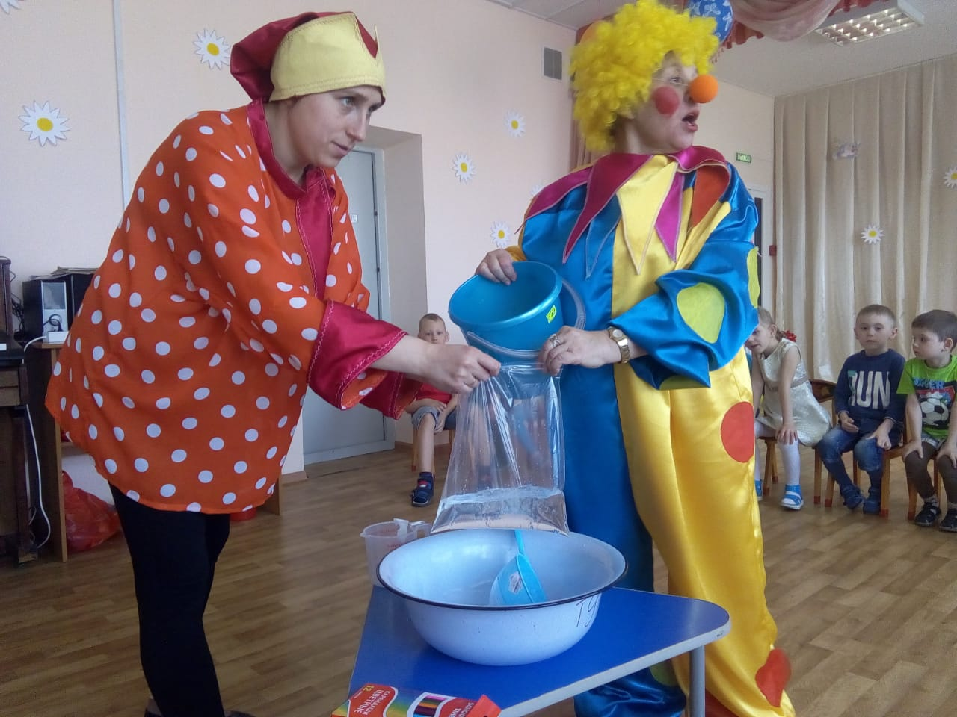

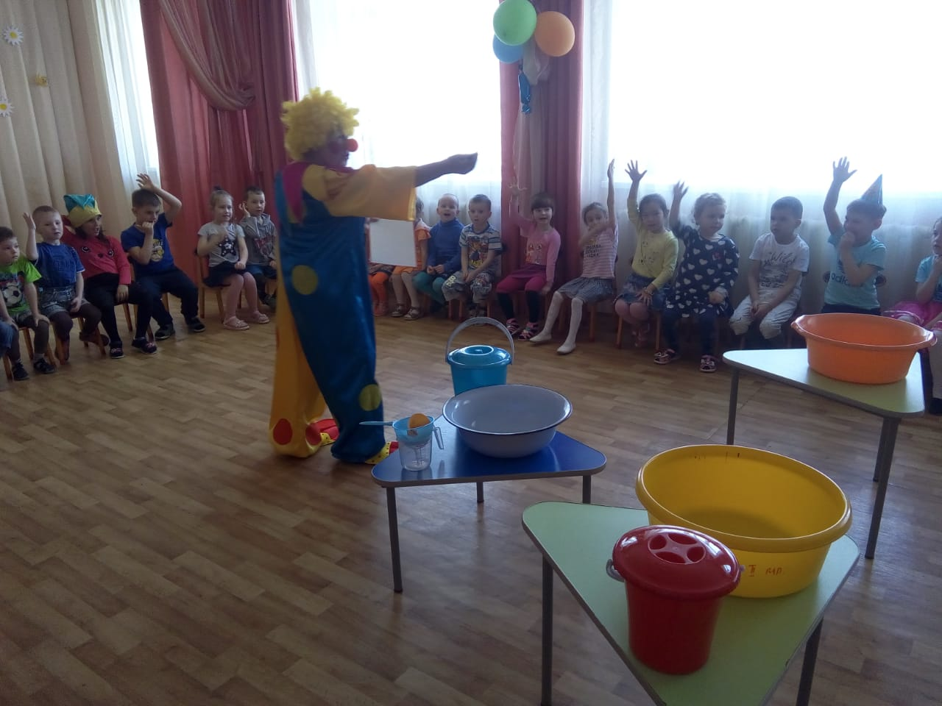

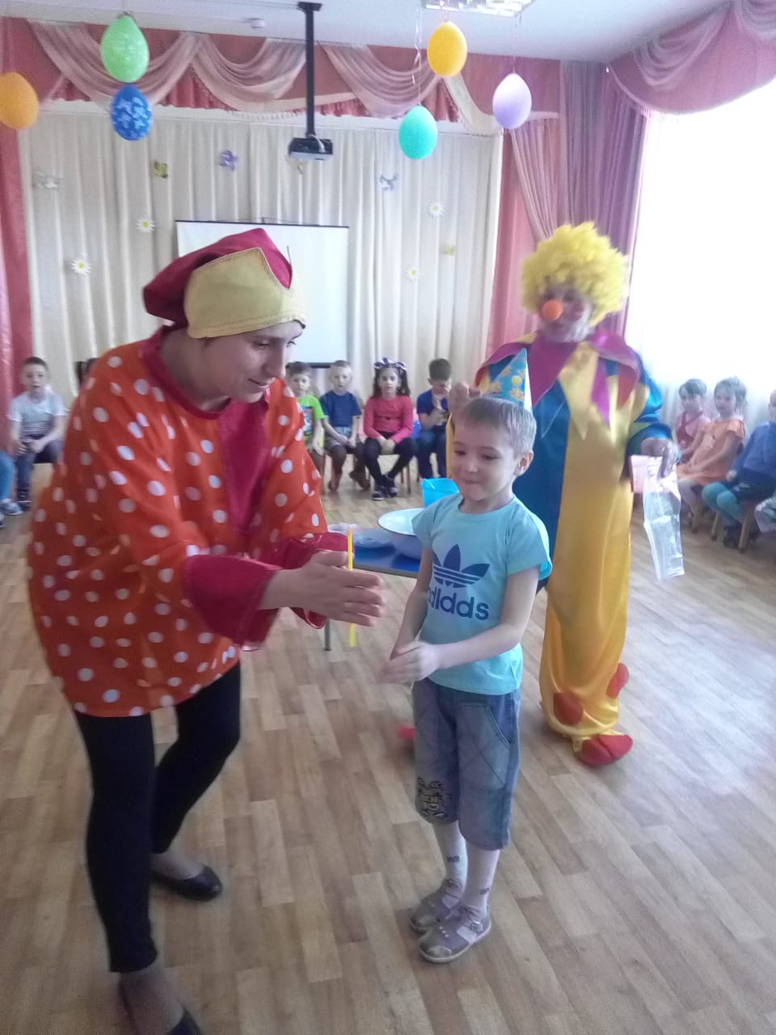

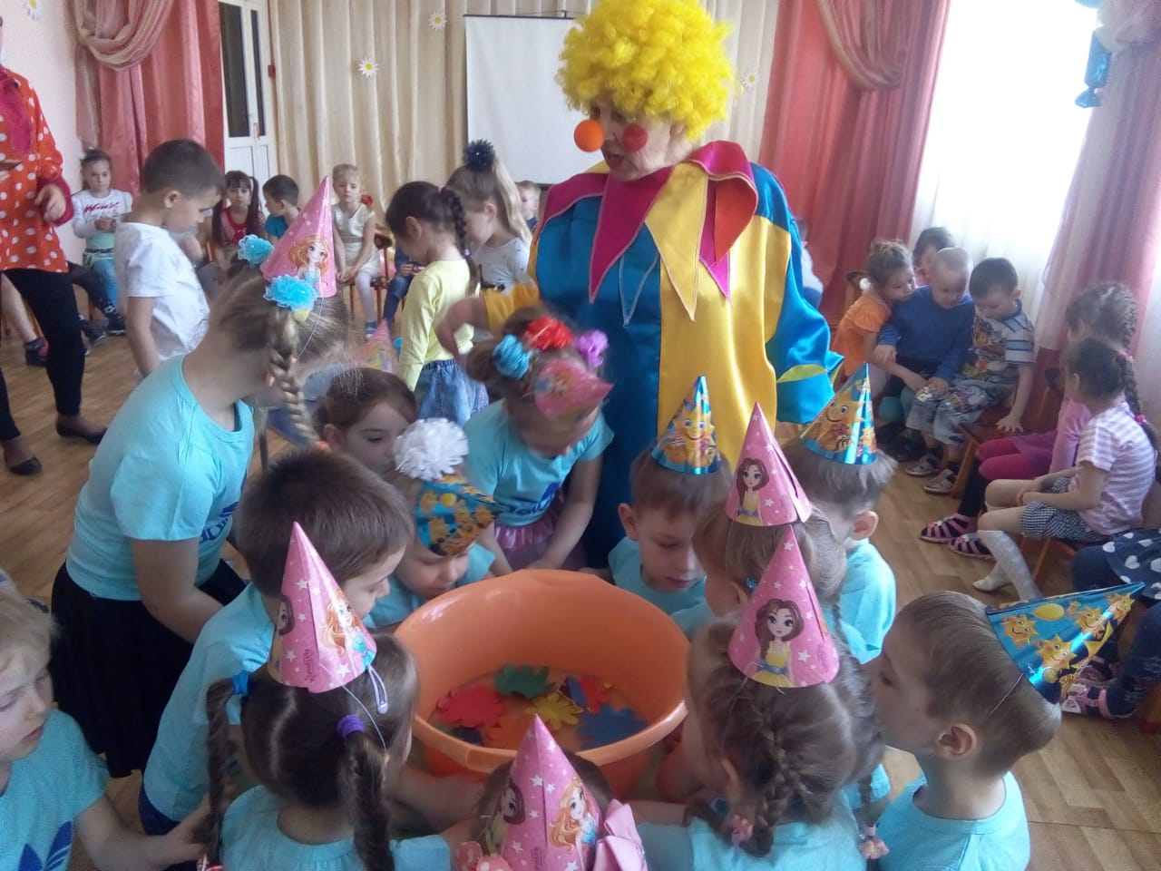

Танец с Тяпой

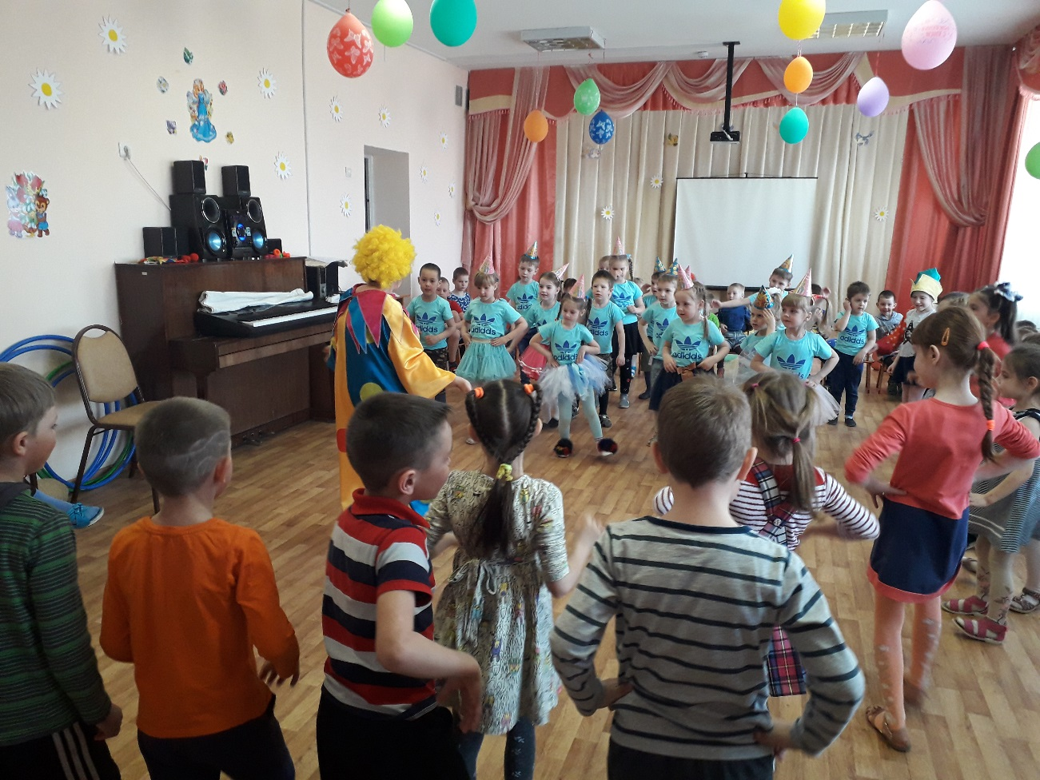

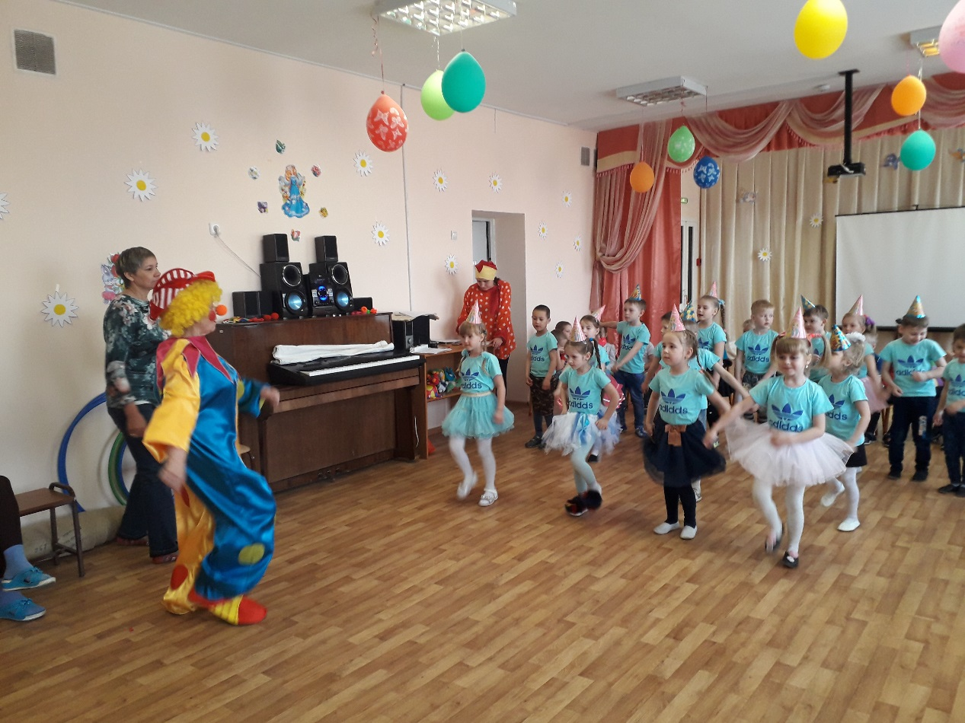

«Нам ну очень понравился праздник!»

